СОДЕРЖАНИЕ

ЕМКОСТНЫЕ ДАТЧИКИ серии CP

- ЕМКОСТНЫЕ ДАТЧИКИ серии CP

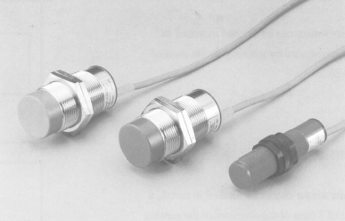
- Реагируют на металлические и неметаллические объекты, на жидкость в неметаллическом резервуаре.
- Надежно работают в незагрязненных средах.
- С помощью настройки чувствительности их можно настраивать для разных условий при различных материалах объектов.
- Они достигают наивысшей функциональной способности при малой коммутационной частоте.

- Технические характеристики
Диаметр резьбы | М18 |  | М30
Модель | CP18-30N | CP18-30P | CP30-50N | CP30-50P | CP30-50S
Расстояние срабатывания | 20 мм |  | 30 мм |  | 30 мм
Напряжение питания | 10…30В DC; пульсации < 20% |  |  |  | 90…250В AC
Потребляемый ток | < 20 мА |  |  |  | < 1.5 BА
Частота срабатывания | 100 Гц |  |  |  | 15 Гц
Выход | NPN | PNP | NPN | PNP | тиристор
Максимальный ток нагрузки | 150 мА |  |  |  | 100 мА
Ток утечки | < 0.8 мA |  |  |  | < 2.0 мA
Схема защиты | Защита от КЗ и переполюсовки |  |  |  | -
Корректировка чувствительности | переменный резистор
Рабочая температура | - 20 … +60⁰С
Класс защиты | IP66
Масса | 70 г |  | 160 г
Корпус | Пластик |  | Металл

- Схемы подключения
4.7K
Коричневый
нагрузка
+10…30В DC
0В
Черный
Синий
NPN
PNP
4.7K
Коричневый
нагрузка
Черный
Синий
+10…30В DC
SCR
Коричневый
нагрузка
∼
90…250 B AC
Синий
∼

- Габаритно установочные размеры (мм)
